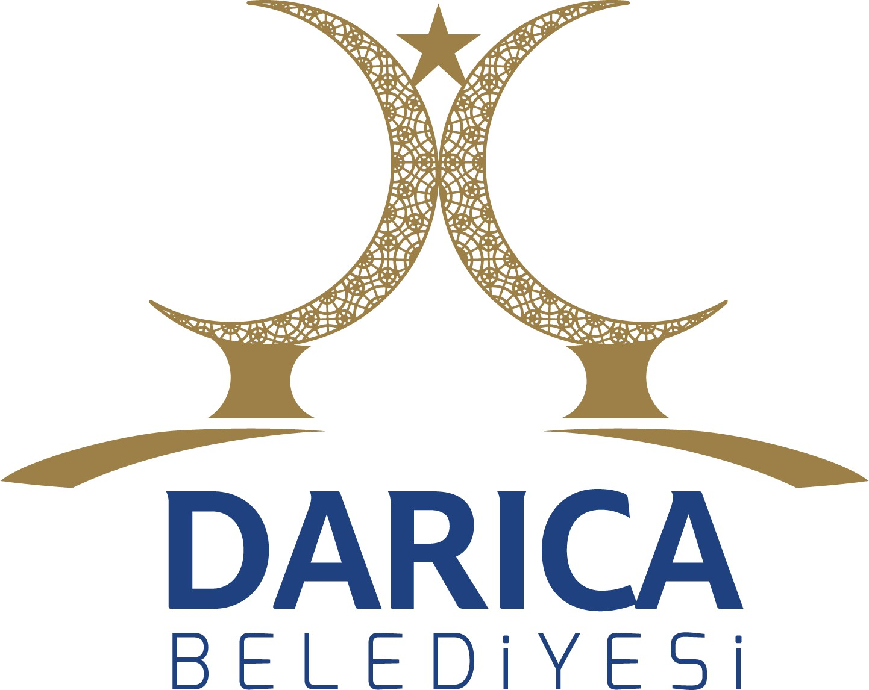
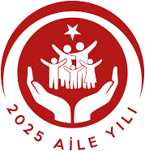
T.C.

28.11.2025
DARICA BELEDİYE BAŞKANLIĞI
Yazı İşleri Müdürlüğü

İ L A N

Belediye Meclisi 5393 sayılı Belediye Kanununun 20.maddesi gereğince; 2025 yılı Aralık ayı Meclis Toplantısını yapmak üzere 02.12.2025 tarihinde Salı günü saat:15:00' da Rüstem Metin Yurttaş Kültür Merkezi Meclis Salonunda toplanacaktır.

Kenan DEMİRBAŞ Belediye Başkan V.

MECLİS PROGRAMI
A- Açılış - Yoklama
B- Saygı Duruşu ve İstiklal Marşının okunması.
C- Kasım ayı meclis tutanak özetlerinin okunup görüşülmesi.
D- Gündeme alınmak istenen önergeler ve izin taleplerinin değerlendirilmesi.

MÜDÜRLÜKLERDEN GELEN TEKLİF YAZILARI
- İnsan Kaynakları ve Eğitim Müdürlüğünden gelen ''Sendika İşlemleri-Belediye Başkanına Yetki Verilmesi” ile ilgili yazının okunup görüşülmesi.
- İmar ve Şehircilik Müdürlüğünden gelen ''Çöp Toplama Merkezi Oluşturulması'' ile ilgili yazının okunup görüşülmesi.

KOMİSYON RAPORLARI
- Kasım ayı meclisinde önerge ile gündeme alınan ''Engelli Ailelere Sosyal Destek'' ile ilgili Toplumsal Fırsat Eşitliği ve Engelliler Komisyonu ile Hukuk Komisyonu ortak raporunun okunup görüşülmesi.

Bu belge, güvenli elektronik imza ile imzalanmıştır.
Belge doğrulama kodu:030F550A9024 Doküman No:3390794 Belge Doğrulama Adresi: https://www.turkiye.gov.tr/darica-belediyesi-ebys

Bağlarbaşı Mah. İstasyon Cad.No:176 Pk.41700 Darıca-KOCAELİ Telefon: 4447441(*) Kep: daricabelediyesi@hs01.kep.tr
e-posta: yaziisleri@darica.bel.tr internet adresi: www.darica.bel.tr

1 / 1
Bilgi için: Özgür ARIĞTEKİN 4447441 dhl.1207

